В системе реализован функционал отмены квитирования начисления с существующим платежом и последующего повторного квитирования (переквитирования) данного начисления с нужным платежом.
Данный функционал должен быть использован только в том случае, если начисление было ошибочно cквитировано с платежом и необходимо отменить квитирование платежа и квитировать его с другим платежом.
Функционал переквитирования доступен в разделе «Начисления» и выполняется следующим образом:
- Перейдите в раздел «ГИС ГМП» - «Начисления» и выберите ошибочно cквитированное начисление (Рисунок 1):
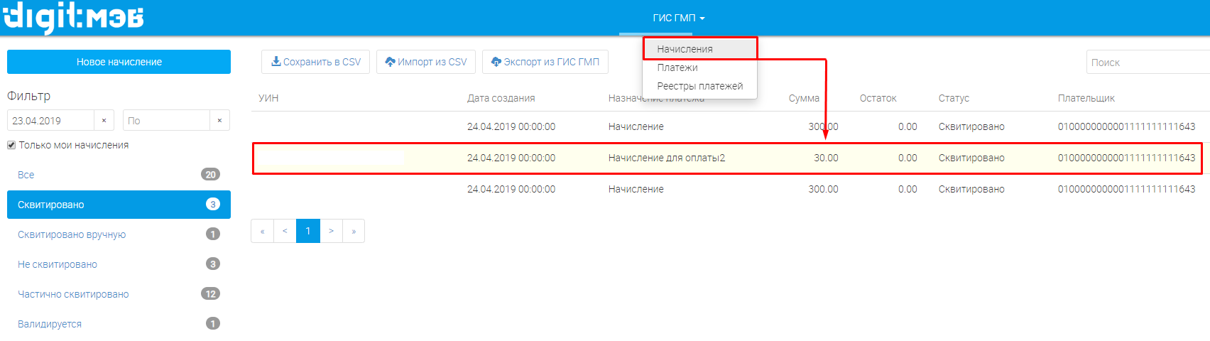
Рисунок 1. Раздел «Начисления».
ВНИМАНИЕ! Переквитирование возможно только для начислений в статусе:
- Сквитировано
- Частично сквитировано
- Сквитировано вручную
- В открывшемся окне нажмите кнопку «Переквитировать» (Рисунок 2):
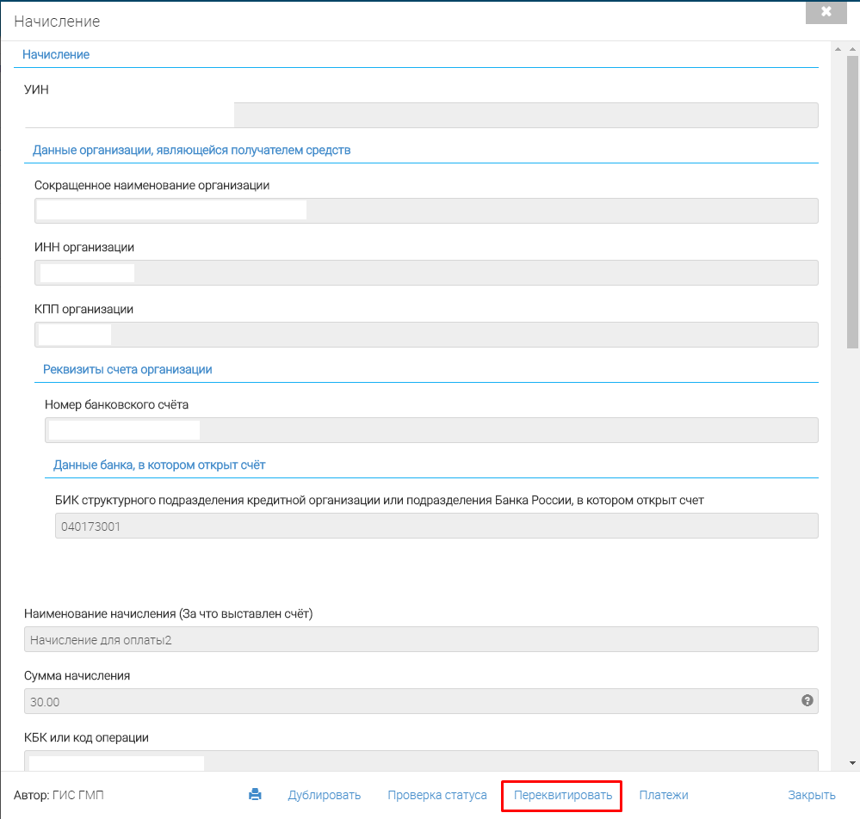
Рисунок 2. Окно информации о начислении.
- Откроется окно «Квитирование начисления», в котором будут все платежи ведомства в следующем порядке:
- Вверху списка платежей находятся платежи, которые уже квитированы с данным начислением. Так же у данных платежей по умолчанию проставлен чекбокс.
- Ниже отображаются все платежи, который относятся к ведомству пользователя.
ВНИМАНИЕ! Снять чекбокс можно только у тех платежей, которые не были автоматически сквитированы в ГИС ГМП. Если начисление было автоматически сквитировано с платежом в ГИМ ГМП, то отменить квитирование невозможно. При попытке снять чекбокс у автоматически сквитированных начислений, появится подсказка «Платеж был сквитирован ГИС ГМП автоматически».
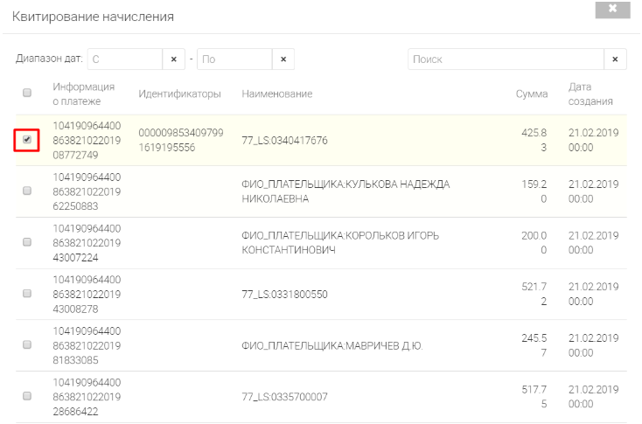
Рисунок 3. Квитирование начисления.
- Необходимо снять чекбокс с того платежа, который был ошибочно сквитирован с начислением, выбрать из списка платеж, с которым необходимо сквитировать начисление и установить возле него чекбокс (Рисунок 3).
ВНИМАНИЕ! Если начисление имеет статус «Сквитировано» или «Частично сквитировано» - невозможно сквитировать данное начисление без платежа (кнопка «Сквитировать без платежа» будет недоступна), так как подобное взаимодействие невозможно в ГИС ГМП. Переквитирование без платежа возможно только для начислений в статусе «Сквитировано вручную».
- Выбрав платеж, нажмите кнопку «Сквитировать». Будет выполнено две операции:
- Отмена квитирования с ранее сквитированным платежом.
- Квитирование с выбранным платежом.
- В случае успешного переквитирования начисления в ГИС ГМП, ранее сквитированный платеж станет доступен для дальнейшей работы и отобразится в окне «Квитирование начисления» (Рисунок 3).

